Kepada Yth, Bapak/Ibu
Karyawan Pantai Bali Lestari Di
Tempat

Dengan Hormat,
Salam sejahtera saya sampaikan kepada Bapak/Ibu, mudah-mudahan selalu mendapat berkah dari Allah SWT dalam menjalankan segala aktivitasnya. Dalam rangka menghimpun data penyusunan skripsi berjudul “Pengaruh Pemberian Motivasi Terhadap Prestasi Kerja Karyawan Pantai Bali Lestari”, bersama ini saya mengajukan beberapa pertanyaan atau pernyataan dalam bentuk kuesioner tentang pemberian motivasi dalam bentuk insentif ekstrinsik terhadap prestasi kerja karyawan.
Sehubungan dengan hal tersebut, dengan kerendahan hati saya sangat memohon kesediaan Bapak/Ibu untuk mengisi semua butir pertanyaan/pernyataan dalam kuesioner ini dengan jujur sesuai kenyataan yang ada.
Identitas diri Bapak/Ibu sebagai responden dijamin dan dijaga akan kerahasiaannya, teriring permohonan maaf karena kehadiran angket ini tentunya dapat menggangu aktivitas, waktu kerja atau waktu istirahat Bapak/Ibu.
Atas perhatian, keterbukaan dan kesediaan Bapak/Ibu meluangkan waktu untuk menjawab semua pertanyaan dalam kuesioner ini, saya ucapkan terima kasih yang sebesar-besarnya.

Medan, Juli 2020 Hormat Saya

Yeni Tri Khairani NPM: 163114164

KUESIONER

- Identitas Peneliti

Nama : Yeni Tri Khairani
NPM 163114164

Alamat : Desa Kota Pari Kecamatan Pantai Cermin
Program Studi : Manajemen
Fakultas : Ekonomi
Asal Perguruan Tinggi : Universitas Muslim Nusantara Al Washliyah Medan Judul Skripsi :“ Pengaruh Pemberian Motivasi Terhadap Prestasi Kerja
Karyawan Pantai Bali Lestari”.

Dengan ini saya mohon Saudara/i untuk mengisi daftar kuesioner. Informasi yang Saudara/i berikan untuk melengkapi data penelitian dalam rangka penyusunan Proposal Skripsi ini. Besar harapan saya atas bantuan Saudara/i membantu saya untuk pengisian kuesioner ini.
Demikianlah hal ini saya sampaikan. Atas perhatian dan kerja samanya saya ucapkan terima kasih.

Medan, Juli 2020

Yeni Tri Khairani NPM: 163114164

  - Nama Responden :

  - Jenis Kelamin :
Laki-laki
Perempuan

  - Umur : Tahun

  - Pendidikan :
SMA/SMK
Diploma

S1 S2

Petunjuk Pengisian Kuesioner

  - Bacalah setiap pernyataan dengan seksama

  - Berikan tanda checklist (✓) pada salah satu jawaban yang paling sesuai dengan pendapat anda
  - Alternatif jawaban adalah sebagai berikut :

No. | Keterangan | Nilai
1 | Sangat Setuju (SS) | 5
2 | Setuju (S) | 4
3 | Kurang Setuju (KS) | 3
4 | Tidak Setuju (TS) | 2
5 | Sangat Tidak Setuju (STS) | 1

DAFTAR PERNYATAAN VARIABEL X (Motivasi)

No. | Pernyataan | Skala Jawaban
 |  | SS | S | KS | TS | STS
1 | Gaji yang diterima karyawan menjadi daya pendorong untuk bekerja lebih semangat
2 | Pimpinan memberi petunjuk, pengarahan,  memantau proses pelaksanaan pekerjaan, dan menilai hasil dari sistem kerja karyawan
3. | Karyawan mampu mengumpulkan informasi,  pengetahuan, kekuatan dan kreaktivitas untuk memecahkan persoalan dalam bekerja
4. | Hubungan kerja yang harmonis yaitu terciptanya hubungan yang akrab antar  karyawan
5 | Kondisi kerja yang nyaman, aman dan tenang membuat karyawan betah untuk bekerja
6. | Pekerjaan bagi karyawan sesuai dengan  kemampuan yang dimilikinya
7. | Setiap karyawan menginginkan adanya  promosi ke jenjang yang lebih tinggi
8. | Perusahaan memberikan penghargaan jika karyawan dapat meningkatkan prestasi kerja
9 | Prestasi dalam pekerjaan akan menggerakkan karyawan yang untuk  melakukan tugas-tugas berikutnya.
10. | Karyawan dalam bekerja memiliki  tangungjawab masing-masing

DAFTAR PERNYATAAN VARIABEL Y (Prestasi Kerja)

No. | Pernyataan | Skala Jawaban
 |  | SS | S | KS | TS | STS
1. | Hasil kerja karyawan mampu mencapai  target yang telah ditentukan perusahaan
2. | Kualitas hasil kerja karyawan memenuhi  standar perusahaan
3. | Pekerjaan yang dilakukan karyawan sesuai dengan pengetahuan yang dimilikinya

4. | Pengetahuan yang dimiliki karyawan dapat  menyelesaian pekerjaan yang ditugaskan pimpinan
5. | Karyawan bekerja dengan inisiatif yang  tinggi dalam penyelesaian pekerjaan
6. | Karyawan mampu menyesuaikan diri dengan cara serta situasi kerja dalam  perusahaan
7. | Kemampuan dan kecepatan karyawan  dalam menerima instruksi kerja dari pimpinan
8. | Karyawan memiliki semangat kerja dan  sikap positif dalam melaksanakan pekerjaan
9. | Karyawan hadir tepat waktu datang untuk  bekerja
10. | Karyawan meminta izin bila ingin  meninggalkan pekerjaan

Case Processing Summary
 |  | N | %
Cases | Valid | 50 | 100.0
 | Excludeda | 0 | .0
 | Total | 50 | 100.0
a. Listwise deletion based on all variables in the procedure.

Item-Total Statistics
 | Scale Mean if Item Deleted | Scale Variance if Item Deleted | Corrected Item-  Total Correlation | Cronbach's  Alpha if Item Deleted
VAR00001 | 38.0200 | 19.653 | .749 | .838
VAR00002 | 38.1200 | 20.883 | .547 | .854
VAR00003 | 38.1800 | 20.640 | .465 | .862
VAR00004 | 38.1600 | 20.872 | .443 | .863
VAR00005 | 38.0200 | 22.265 | .549 | .858
VAR00006 | 38.1400 | 20.409 | .527 | .856
VAR00007 | 37.9000 | 19.439 | .780 | .836
VAR00008 | 37.7800 | 21.808 | .509 | .858
VAR00009 | 38.0400 | 17.672 | .604 | .858
VAR00010 | 37.9800 | 19.326 | .832 | .832

Item-Total Statistics
 | Scale Mean if Item Deleted | Scale Variance if Item Deleted | Corrected Item- Total  Correlation | Cronbach's Alpha if Item  Deleted
VAR00001 | 37.2200 | 15.032 | .732 | .778
VAR00002 | 37.0600 | 16.384 | .392 | .812
VAR00003 | 37.6200 | 15.261 | .522 | .798
VAR00004 | 37.3600 | 15.990 | .543 | .797
VAR00005 | 37.6000 | 15.755 | .464 | .805
VAR00006 | 37.2200 | 15.032 | .732 | .778
VAR00007 | 37.4800 | 15.357 | .347 | .829
VAR00008 | 37.2000 | 15.633 | .627 | .789
VAR00009 | 37.0600 | 16.384 | .392 | .812
VAR00010 | 36.9600 | 16.733 | .422 | .809

Reliability Statistics
Cronbach's Alpha | N of Items
.865 | 10

Reliability Statistics
Cronbach's Alpha | N of Items
.817 | 10

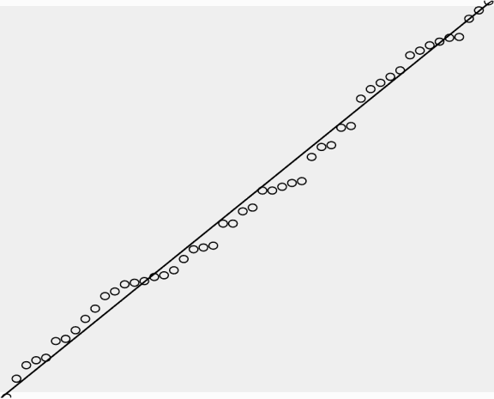
Normal P-P Plot of Regression Standardized Residual Dependent Variable: Prestasi Kerja
Expected Cum Prob

Obse rved Cum Prob

Histogram
Dependent Variable: Prestasi Kerja

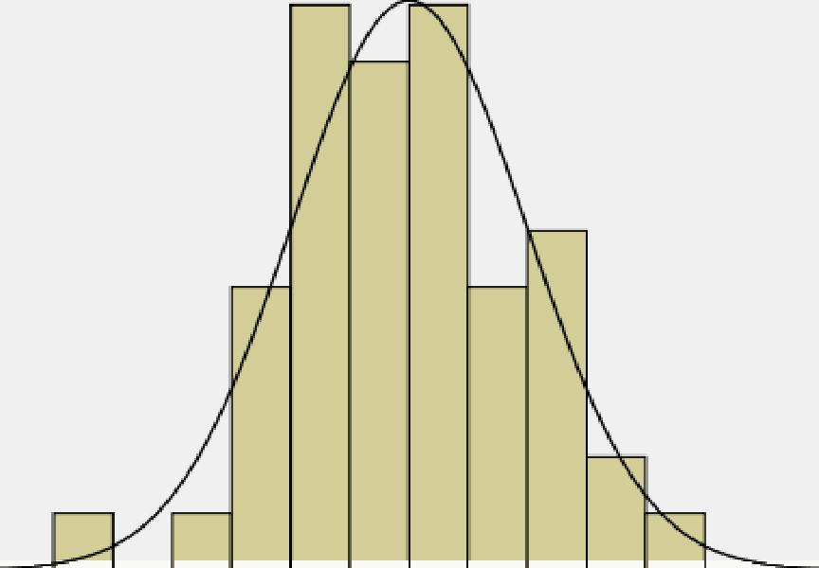
t'Jean = -?.?2E-1u 1
2
0
2

1
Frequency

-2 -1 1 2
Regression Standardized Residual

Coefficientsa
Model |  | Unstandardized Coefficients |  | Standardized Coefficients | t | Sig.
 |  | B | Std. Error | Beta
1 | (Constant) | 28.020 | 5.033 | .361 | 5.567 | .000
 | Motivasi | .317 | .118 |  | 2.680 | .010
a. Dependent Variable: Prestasi Kerja

Model Summary^{b}
Model | R | R Square | Adjusted R  Square | Std. Error of the  Estimate
e 1  di  m  ns io n 0 | .361ª | .130 | .112 | 4.114
a. Predictors: (Constant), Motivasi

